Getting Start mdc (Mail Destination Confirm)
Rev.0.45 2007/08/22
目次
Getting Start mdc (Mail Destination Confirm) 1
1 この文書の目的 1
2 What is mdc 2
3 How to install mdc 2
3.1 Requirement Environment 3
3.2 JRE Installation 3
3.2.1 How to download and install JRE in Windows 3
4 Installation of mdc 4
4.1 Download mdc.zip 5
4.2 Unzip mdc.zip 5
4.3 Execute mdc 5
4.4 Setup mdc 6
4.4.1 Mail setting tab 6
4.4.2 LDAP tab 7
4.4.3 About Tab 8
5 Setup Mail Client 8
6 How to Use mdc 9
7 Quit mcd 9
8 Restriction 9
9 Appendix: mdc configation file 10

この文書の目的
この文書では、メールの宛先を送信時に確認するプログラムであるmdc (Mail Destination Confirm)を、とりあえず使う方法について説明します。

What is mdc
mdcとは、オープンソースでソースが公開されているメール送信時にメールの送信先を確認するソフトウェアです。LDAPと連携することにより、メールの送信先アドレスだけではなく、わかりやすい名前で確認を行うことが可能です。
Thunderbirdのようなメールクライアントと、sendmailなどのメールサーバのSMTP(Simple Mail Transfer Protocol)によるやりとりをプロキシーすることによって実現しています。プロキシー方式を利用することにより、多くのメールクライアントに対応することが可能です。また、Javaにより実装されているので、Windowsに限らずLinuxなど多くのプラットフォームに対応しています。

Local Machine
Server Machine
Mail Server
(sendmail)
Internet
メール送信
SMTP
SMTP
従来のメール送信
ｍｄｃを利用したメール送信
Local Machine
Mailer
(Thunderbird)

Server Machine
Mail Server
(sendmail)
Internet
SMTP
mdc
Confirm
Dialog
Mailer
(Thunderbird)

メール送信
SMTP
送信先アドレス確認
SMTP

How to install mdc
mdcを利用方法は以下の手順です。
- 環境の確認
- JREのダウンロードとインストール
- mdcプログラムのインストール(ダウンロード・設定ファイルの作成・起動)
- メールクライアントの設定
- 詳細を以下に説明します。

Requirement Environment
mdcを利用するためには、メールを利用できる事に加えて、以下の環境が必要です。
- Java実行環境 JRE 1.4, JRE 5.0 もしくはJRE 6.0
動作テストは、WindowsおよびLinuxで、JRE 1.4.2_15, 1.5.0_10, 6.0 update 1を利用しています。
- グラフィクス・スクリーン 640x480ピクセル
Windows2000, WindowsXP, Linux Gnome2.2でテストしています。

JRE Installation
mdcプログラムを実行するために、Java実行環境(J2SE JRE)が必要です。
最近のHPやDellから購入したWindowsマシンだとプレインストール済みですが、国内のメーカから購入したり古いマシンの場合には、インストールされていないのでJREをインストールする必要があります。
※Java開発環境(J2SE JDK)にはJREが含まれているので、 すでにJDKがインストールされている場合に、さらにJREをインストールする必要はありません。
Windows, Linux用のJREは、Sun microsystemsのWebからダウンロードが可能です。JRE 5.0をダウンロードしてインストールしてください。

参考: Linux (Red Hat Linux, SUSE Linux, JDS)でのダウンロードとインストール方法
http://java.com/ja/download/help/5000010500.xml

How to download and install JRE in Windows
- http://java.com/ に接続する
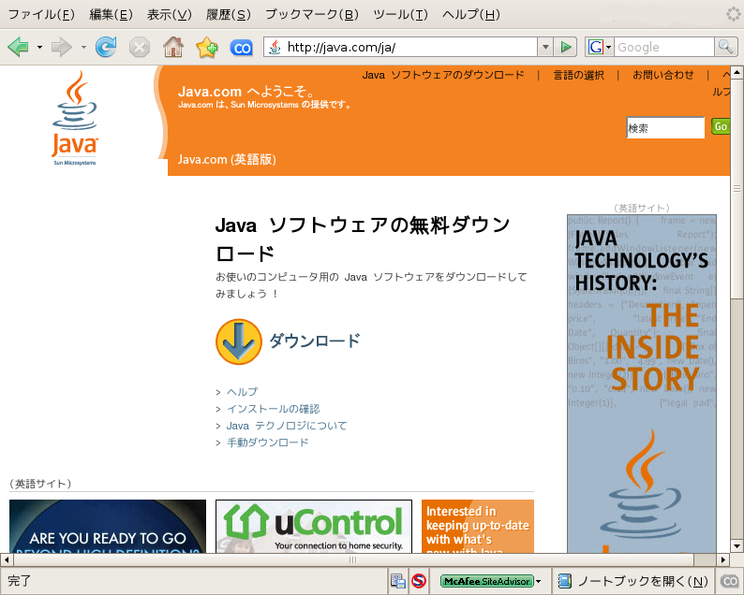

- 「ダウンロード」をクリック
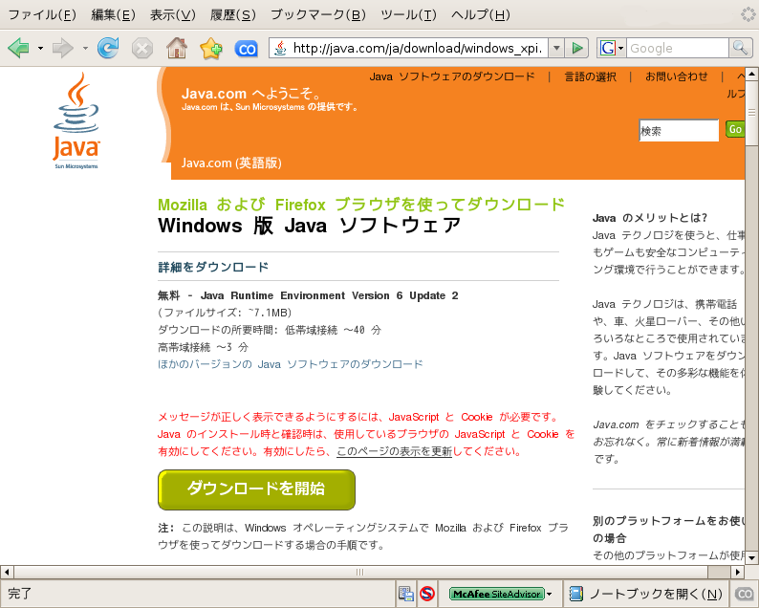
このページには、インストールの方法について詳しい記載があります。JREのインストールの詳細は、このページを参照してください。

- 「ダウンロードを開始」をクリック
JREがダウンロードされ、自動的にインストールが開始されます。

なお、この方法では、最新版のJREが常にインストールされます。
参考:
Windows 版 Java Runtime Environment (JRE) の手動ダウンロードとインストール方法
http://java.com/ja/download/help/win_manual.xml

以上でJREのインストールは完了です。

Installation of mdc
Java実行環境がインストールされたらmdcのインストールを行います。
手順は以下の通りです。
- mdcのZIPファイルをダウンロードする。
- ZIPファイルを任意のディレクトリに解凍する。
- mdcプログラムを起動する。
- メールサーバやLDAPサーバへ接続するための設定を行う。

Download mdc.zip
まずはmdcのZIPファイルをのダウンロードします。Sourceforge.jpのmdcプロジェクトの「リリースファイル」 https://sourceforge.jp/projects/mdc/files/ より最新版のリリースファイルを、任意の場所(「マイドキュメント」や「ホームディレクトリ」)にダウンロードします。

※ 2007/8/22現在
リリース版は、バージョン0.45 mdc.zip
deploy版は、CVS HEAD mdc.zip

Unzip mdc.zip
ダウンロードしてきたmdc.zipファイルを、インストール先のディレクトリ(任意)で解凍します。

Windowsでは、lhazなどを利用してファイルを解凍してください。

Linuxでの例を以下に示します。
$ mkdir mdc
$ cd mdc
$ unzip ../mdc.zip
Archive: src/NetBeansTest/BetaProject/deploy/mdc.zip
creating: lib/
inflating: lib/swing-layout-1.0.1.jar
inflating: mdc2.jar

Execute mdc
mdcを起動します。

注:
以前のバージョンでは、起動する前に設定ファイルを作成する必要がありましたが、現在のバージョンでは、GUI画面で設定が行われるので、設定ファイルは自動的に作成されます。
なお、古いバージョンの時に作成し利用していた設定ファイルの情報は、最新版でも引き継がれます。

Windowsでは、ダウンロードしたmdc2.jarをダブルクリックするだけで起動が完了します。
Linuxでは、bashなどのコマンドプロンプトで
$ java -jar mdc/mdc2.jar &
のようにしてプログラムを起動します。

まだ設定が行われていない場合、mdcの設定画面が開きます。
設定済みの場合には、設定画面は閉じられた状態で、タスクバーにmdcが表示されます。

Setup mdc
mdcの設定画面が開いていない場合には、タスクバーよりmdc設定画面を開きます。
設定画面は、「Mail」と「LDAP」のタグがあり、それぞれ、メールとLDAPの設定を行います。

Mail setting tab
メールタブでは、メールの設定を行います。
「OK」ボタンにより、設定画面が閉じられ設定が有効になります。
「中止」ボタンにより、設定が中止されます。

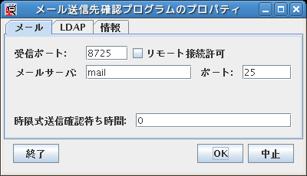
図 1:メール設定画面
受信ポート:
mdcがMailクライアント(メーラ)からの接続を待つ、ポート番号を指定します。
リモート接続許可:
他のマシンからmdcの利用を許可する場合にチェックします。
例えば、X11エミュレータを利用したWindows上のメイルクライアントからX11上でmdcを利用したい場合などです。
通常はチェックしてはいけません。
メールサーバ:
メールサーバをホスト名もしくはIPアドレスで指定します。(必須)
ポート:
メールサーバのポート番号を指定します。
時限式送信確認待ち時間:
送信先確認画面での待つ秒数を指定します。確認忘れによる未送信を防ぐ機能です。送信確認画面が表示されてから、ここで指定した時間以内に「送信」もしくは「中止」ボタンが押されない場合には、自動的に送信します。
0を指定した場合には、永久に確認を待ちます。

LDAP tab
LDAPタブでは、LDAP関係の設定をします。
この画面でLDAPにアクセスするための情報を設定することにより、mdcは、メール送信先の確認時に、メールアドレスと併せてLDAPにより送信先の「名前」などの情報の表示を行うことができます。
「OK」ボタンにより、設定画面が閉じられ設定が有効になります。
「中止」ボタンにより、設定が中止されます。
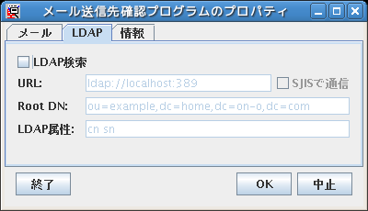
図 2:LDAP設定画面
LDAP検索:
LDAP機能を利用する場合にチェックします。
これをチェックすることにより他の項目が、入力できるようになります。
URL:
LDAPのURLを設定します。(LDAPを利用する場合には必須)
Root DN:
LDAPの検索するRoot DNを指定します。
LDAP属性:
メールアドレスと同時に表示する属性(Attribute)を指定します。
defaultは「cn」で氏名が表示されます。
複数の項目を指定する場合には、半角スペースで項目を区切ります。
例: cn title

About Tab
情報タブでは、バージョン情報などを表示します。
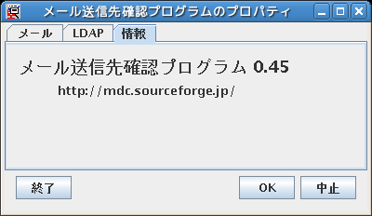
図 3:情報画面

Setup Mail Client
mdcを利用するためには、メールクライアントの設定の変更が必要です。
通常、メールクライアントは、直接プロバイダーのメイルサーバに対してメイルを送信するように設定されているので、それをmdc経由に変更するように設定します。
以下ではThunderbirdを利用している場合の例を示します。各メールクライアントの設定方法については、それぞれのマニュアルを参照してください。
- Thunderbirdを起動する。
- メニューの「Edit」の「Account Setting」を開く。
- 「Outgoint Server (SMTP)」タブを開く
- 「Server Name:」を 「localhost」に変更
- 「Port」を「8725」に変更
この値は、図 1のメール設定画面の「受信ポート」にて指定したポート番号です。defaultは、8725です。
以上で、メールクライアントがmdc経由でメールを送信し、メール送信時に送信先のアドレスが確認できるようになります。

How to Use mdc
メールクライアントからメールを送信すると、確認のダイアログが表示されます。

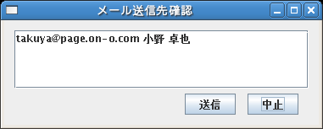
図 4:送信先確認画面
このサンプルでは、takuya@page.on-o.com にメールを送信しようとしているので、宛先のアドレスを確認して、「送信」ボタンを押すとメールは送信されます。
「中止」ボタンを押した場合には、メールの送信はエラーとなり、メールは送信されません。
※LDAPと連携していて、該当のメールアドレスが検索できた場合には、この図の例のようにメールアドレスの後に名前(LDAP設定画面のAttributeで指定した属性値 default:氏名)が表示されます。

Quit mcd
図 1の設定画面で「終了」ボタンによりmcdを停止することができます。

Restriction
mdcは、また開発途中ですので以下のような制限事項があります。
- SSLや、TLSによる暗号化されたSMTP通信には対応していません。

Appendix: mdc configation file
mdcの設定ファイル(.checksmtp.properties)について
設定ファイルは、JREのシステムプロパティ user.home の値のフォルダに作成されます。
- Windows2000では、defaultは、<システムドライブ>:\Document and Settings\<ユーザ名> (例: C:\Document and Settings\Administorator )です。
- Linuxでは、ホームディレクトリです。

設定画面で「OK」ボタンを押すことにより、以下の項目が設定されます。
# | プロパティ名 | 内容 | default | 必須
1 | org.jent.checksmtp.serverHost | メールサーバの名前  利用しているプロバイダーのメールサーバを指定してください。  例: mail.example.co.jp | mail | ◎
2 | org.jent.checksmtp.serverPort | メールサーバのポート番号  メールサーバのポート番号(1〜65535)を指定してください。  通常は変更する必要はありません。 | 25 | ×
3 | org.jent.checksmtp.port | mdcが利用するポート番号  メールクライアントがmdcに接続するポート番号(1〜65535)を設定します。  ポート番号が衝突していない場合には変更する必要はありません。 | 8725 | ○
4 | org.jent.checksmtp.ldap | LDAP機能のOn/Off  LDAP機能を利用する場合には、trueに設定してください。 | "false”
5 | org.jent.checksmtp.ldap.providerUrl | LDAPを検索する場合のLDAP URL  LDAPサーバのURLを指定します。  例: ldap://certserver.pgp.com:389 | ldap://localhost:389
6 | org.jent.checksmtp.ldap.baseDn | LDAPを検索開始するのDNを指定します。  例: ou=active,o=pgp keyspace,c=us | C=JP
7 | org.jent.checksmtp.ldap.attribute | LDAPの検索結果で表示する属性を指定します。  Defaultでは、名前を表示します。  例: cn title;lang-ja-jp  英語の指名と、日本語での役職を表示する。 | cn
8 | org.jent.checksmtp.ldap.isSjis | LDAPサーバの漢字コード強制変換  このプロパティがtrueの場合、強制的にShift JISだと決めつけて処理を行います。Windows用のNetscape向けなどに利用されているLDAPサーバでLDAPの検索結果の漢字が文字化けした場合に利用します。 | "false”
9 | org.jent.checksmtp.enableRemoteConnect | 他のマシンからmdcを利用許可  X11エミュレータを利用したWindows上のメイルクライアントからX11上でmdcを利用したい場合などにtrueにします。  通常は変更する必要はありません。 | "false” | ×

mdcの設定ファイル(.checksmtp.properties)のサンプル
org.jent.checksmtp.serverHost=mail.example.co.jp
org.jent.checksmtp.serverPort=25
org.jent.checksmtp.port=8725
org.jent.checksmtp.ldap=true
org.jent.checksmtp.ldap.providerUrl=ldap://ldap.example.co.jp:389
org.jent.checksmtp.ldap.baseDn=ou=active,o=example,c=jp
org.jent.checksmtp.ldap.isSjis=false
org.jent.checksmtp.ldap.attributes=cn title;lang-ja-jp
org.jent.checksmtp.enableRemoteConnect=false

以上

